HƯỚNG DẪN CÀI ĐẶT PHẦN MỀM QUẢN LÝ BÁN ĐỒ GỖ

1. **CÀI ĐẶT CƠ SỞ DỮ LIỆU**

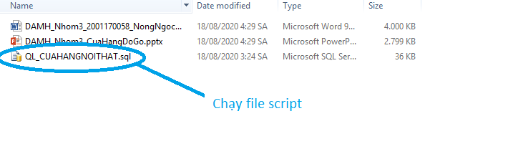

1. **ĐỔI CẤU HÌNH KẾT NỐI**

Vào folder chứa Source, tìm folder DAL_BLL, chọn Edit file app.config

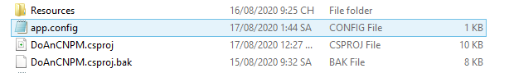

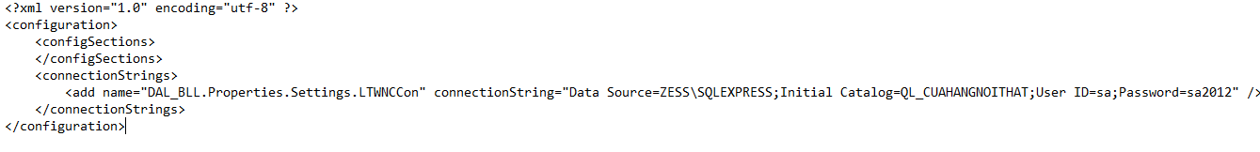Đổi kết nối theo kết nối trong SQL Server

Đổi chuỗi connectionString